El Carnaval Dominicano - Personajes
Vocabulario Antes de Leer
personaje = character comparsa = troupe
disfrazar = to dress up as (wear a costume) algunos = some
carnaval = Carnival (similar to Mardi Gras) chistosa = funny
hay = there is; there are máscara = mask
llevar = to wear cuerpo = body
va = goes (along) (from the verb “ir” = to go)

Los personajes centrales del carnaval dominicano son muchos. Los personajes dan color y vida a las personas en el pueblo, provocando la risa y la alegría. Ellos juntan (bring together) a las comparsas (los grupos que desfilan realizando una presentación de música y baile, en torno a un tema festivo o típico de la cultura dominicana).
Hay algunos personajes carnavalescos principales incluyendo:
"El diablo cojuelo": es el personaje central del carnaval y el más famoso. Lleva un traje de muchos colores con una capa. Lleva espejitos (little mirrors), cascabeles (bells), cintas (ribbon) y cencerros (cowbells) ridiculizando a los señores medievales. Lleva una máscara con cuernos grandes. Es llamado por el pueblo "diablo cojuelo", no porque sea un culto al diablo sino (but rather) una sátira del mismo (of himself).
"Roba la gallina": es un personaje disfrazado con pecho abundante. Lleva una sombrilla abierta y va por las tiendas pidiendo para sus pollitos, que son los jóvenes del pueblo que le siguen (follow him) en una alegre marcha.
"Se me muere Rebeca": representa a una madre desesperada que va gritando por todo el camino (throughout the street) que su hija está gravemente enferma. Ella pide (begs for) dulces para su hija pero los reparte entre (she gives them out to) los niños.
"Califé": es un poeta que, en versos, va criticando en forma chistosa a todos los personajes de la vida política, social y cultural. Es seguido por (followed by) un coro y lleva un traje formal y negro.
"La muerte en Jeep": representa a una calavera. Lleva una máscara y acompaña a los diablos cojuelos.
"Los indios": es una comparsa que imita a los primeros habitantes de la isla, con plumas, arcos (bows) y lanzas (arrows), y el cuerpo pintado.
"Los africanos o los tiznaos": son personajes que pintan los cuerpos de negro con carbón y aceite quemado de automóvil. Ellos imitan a los negros esclavos y bailan por las calles.
"Los Alí Babá": es una comparsa con motivos orientales. Su característica principal es una coreografía sincronizada.
La elaboración de los disfraces, las máscaras y los elementos adicionales que llevan los personajes del carnaval es un trabajo profesional, artístico y de mucha dedicación. Varios expertos preparan los trajes o las máscaras, fabrican las vejigas o foetes, y más.
La variedad y el colorido de los trajes son verdaderamente (truly) impresionantes. Sus adornos tienen un sentido espiritual y su capa es artísticamente diseñada (designed) con elementos simbólicos religiosos. El sonido de los cascabeles (bells) tiene como finalidad despejar (to clear up) las energías negativas y hacer fluir las positivas. Las muñequitas (little dolls) que los diablos cojuelos llevan en el pecho son la representación de una vida nueva.
La técnica tradicional para la fabricación es originaria de España. Los esclavos y libertos africanos eran los "carreteros" (los artesanos que fabrican mascaras). Los dominicanos usaban paper-maché, y elementos como plumas (feathers), partes del árboles pintados o algodón (cotton), periódicos (newpaper), hojas de plátanos, yute (mesh fabric), papel de aluminio, tapas de botellas, telas (string) y toda una gran variedad de materiales. Sus creaciones definan el carnaval de cada región. Hay muchas variantes regionales.
Además de (Aside from) sus trajes y máscaras, el diablo cojuelo también se distingue por una tradición importante. El lleva en sus manos una vejiga o foete (bladder). Esto es para golpear a los participantes como un símbolo de purificación, de eliminación de fuerzas negativas para que en esa persona fluyan las energías positivas.
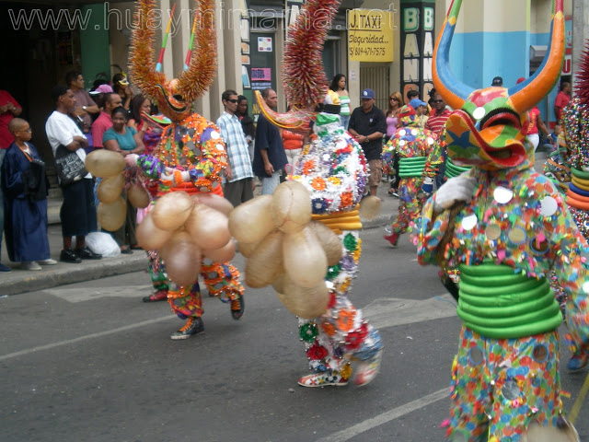
Las vejigas son fabricadas artesanalmente. Se usan materiales sintéticos, o fibras vegetales.

